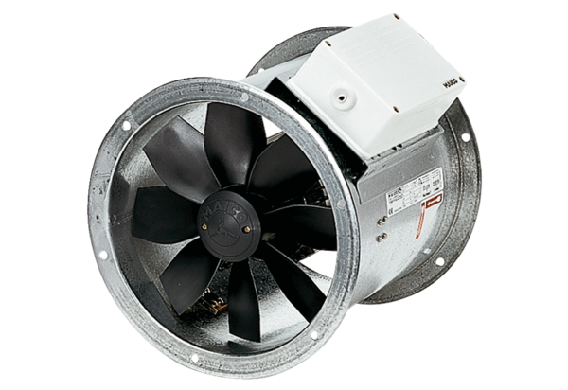Axiální potrubní ventilátor DZR 35/4 BObsah dodávky: 1 kusSortiment: C
Typové číslo: 0086.0027Výrobce: MAICO

